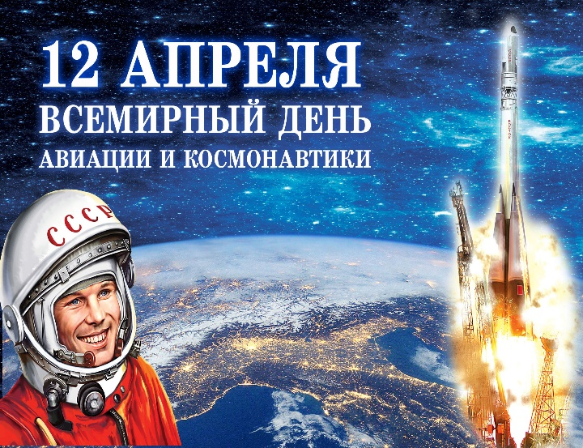
Развлечение «К далеким планетам»
Подготовила воспитатель группы №12
Кучукбаева Я.Р

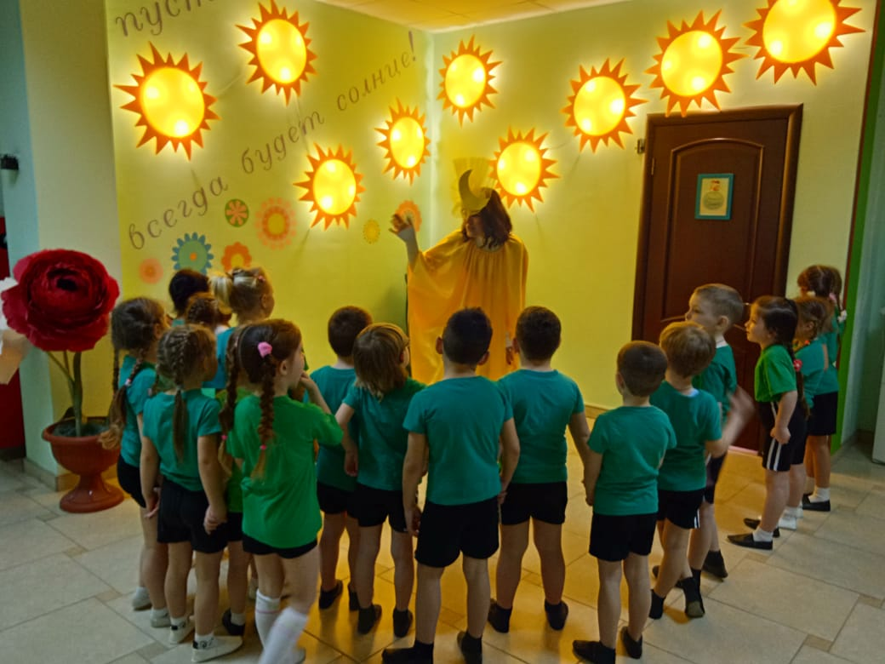
2 апреля в честь праздника в разных странах проходят всевозможные мероприятия – выставки, конференции, научно-просветительские и образовательные лекции и семинары, показы фильмов и другие мероприятия, посвященные этому Дню. Ведь это общий праздник, соединяющий прошлое, настоящее и будущее людей нашей Земли.
Так, в нашей группе «Изумрудный город» прошли развлекательное мероприятие, посвященные этому знаменательному событию.
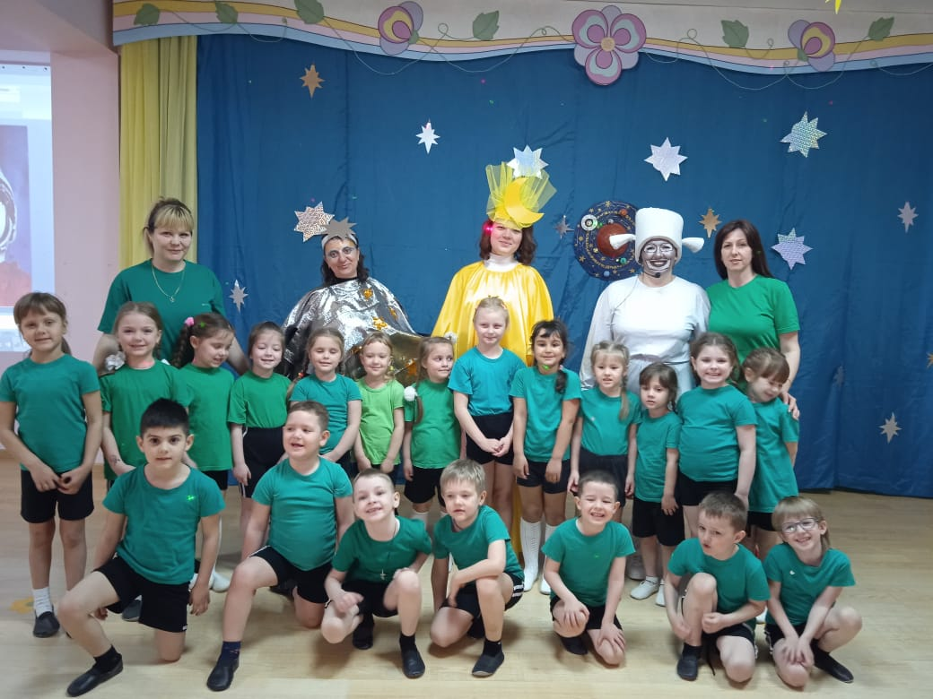
Ребята совершили путешествие по просторам нашей солнечной системы. На каждой планете их ожидало необычное приключение, и дети узнали много интересного о звёздах, планетах и других небесных телах. Юные космонавты с восторгом принимали участие в играх и конкурсах, собирали ракету, пытались сохранять невесомость, проходили разные испытания, а также отвечали на вопросы из истории космонавтики и закрепили знания о планетах. Ребята получили заряд бодрости, веселья и, конечно же, знаний.

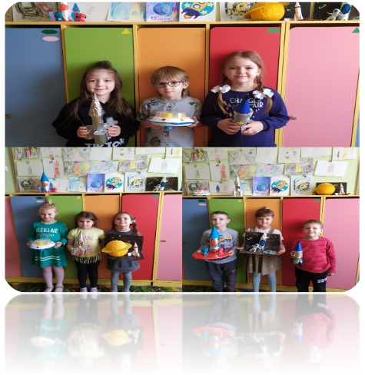
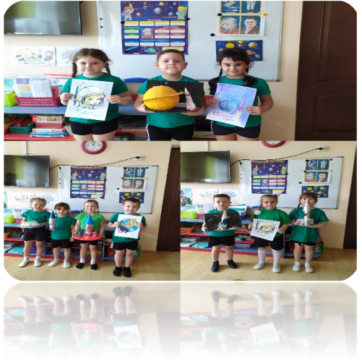

Только сильных звездолёт
Может взять с собой…
В полёт!
Космонавтом хочешь стать –
Должен много-много…
Знать!
Любой космический маршрут
Открыт для тех, кто любит…
Труд!
Очень дружно мы живём,
Скучных в космос…
Не берём!
Но чтоб ракетой управлять,
Нужно смелым, сильным стать.
Слабых в космос не берут,
Ведь полет — не легкий труд!

